CÔNG NGHỆ

**BÀI 2: NHÀ SÁNG CHẾ (Tiết 3)**

**I. YÊU CẦU CẦN ĐẠT:**

- HS nêu được lịch sử sáng chế ra sản phẩm công nghệ tiêu biểu.

- Khuyến khích HS tìm hiểu thông tin về một số sản phẩm công nghệ tiêu biểu; có ý tưởng cải tiến sản phẩm phù hợp với nhu cầu, mục đích sử dụng; trả lời tương tác với giáo viên để lĩnh hội tri thức và biết phối hợp, làm việc với bạn để giải quyết các nhiệm vụ được giao trong tiết học.

- Tích cực tham gia vào các hoạt động học; Có ý thức tôn trọng các nhà sáng chế, trân trọng, giữ gìn các sáng chế mà họ đóng góp cho xã hội.

**II. ĐỒ DÙNG DẠY HỌC**

- GV: Phiếu học tập hoạt động 1

**III. CÁC HOẠT ĐỘNG DẠY HỌC CHỦ YẾU**

1. **Hoạt động Mở đầu**

- HS nghe GV nêu cách chơi, luật chơi:

*+ GV chiếu lần lượt từng câu hỏi và các đáp án lên màn hình.*

*+ Theo hiệu lệnh của GV, giơ đáp án của mình (ghi vào bảng con).*

*+ Sau mỗi câu hỏi, HS trả lời đúng được chơi tiếp, HS nào có đáp án chưa chính xác thì phải dừng cuộc chơi. Kết thúc trò chơi, HS nào trả lời được nhiều đáp án đúng nhất sẽ chiến thắng.*

- Cả lớp cùng tham gia trò chơi:

**Câu 1:** Sáng chế trong hình dưới đây có vai trò gì?



A. Là nền tảng tạo ra các loại máy móc.

B. Giúp chiếu sáng.

C. Giúp con người có thể nói chuyện với nhau dù ở cách xa nhau.

D. Giúp con người di chuyển một quãng đường rất xa.

**Câu 2:** Sáng chế trong hình dưới đây của nhà sáng chế nào?

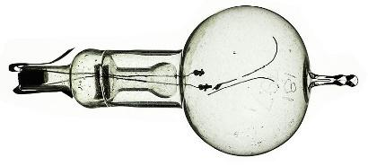

A. Tô-mát Ê-đi-xơn. B. Các Ben. C. Giêm Oát. D. A-lếch-xan-đơ Gra-ham Beo.

**Câu 3:** Sáng chế trong hình dưới đây có vai trò gì?



A. Là nền tảng tạo ra các loại máy móc.

B. Giúp chiếu sáng.

C. Giúp con người có thể nói chuyện với nhau dù ở cách xa nhau.

D. Giúp con người di chuyển một quãng đường rất xa.

**Câu 4:** Sáng chế trong hình dưới đây của nhà sáng chế nào?

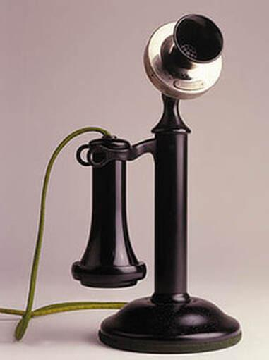

A. Các Beo. B. A-lếch-xan-đơ Gra-ham Beo.

C. Giêm Oát. D. Tô-mát Ê-đi-xơn

- HS nghe GV nhận xét, giới thiệu vào bài mới.

**2. Hoạt động Hình thành kiến thức mới**

**\*** **Tìm hiểu thông tin về một số nhà sáng chế tiêu biểu trong lịch sử (Tiếp theo)**

*\* Giờ học trước chúng ta được học về 4 nhà sáng chế tiêu biểu: Giêm Oát, Tô-Mát Ê-đi-xơn,A-lếch-xan-đơ, Gra-ham Beo và Các Ben. Để kiểm tra xem các em có thể ghi nhớ được chính xác các sáng chế tiêu biểu với năm họ được cấp bằng sáng chế tiêu biểu với năm họ được cấp bằng sáng chế hay không thì các em hãy hoàn thiện Phiếu học tập sau:*

|  |
| --- |
| **PHIẾU HỌC TẬP**  **NHÓM:**  ***Em hãy hoàn thiện sơ đồ thời gian nhận bằng sáng chế sau*:** |

- Học sinh thảo luận căp, thống nhất rồi ghi kết quả vào phiếu học tập.

- Đại diện các nhóm báo cáo kết quả thảo luận.

|  |
| --- |
| **PHIẾU HỌC TẬP**  **NHÓM:**  ***Em hãy hoàn thiện sơ đồ thời gian nhận bằng sáng chế sau*:** |

- Các nhóm nhận xét, bổ sung.

- HS nghe GV nhận xét, chốt đáp án:

* HS làm việc nhóm 4: *Kể tóm tắt những điều em biết về người đã sáng chế ra các sáng chế: Động cơ hơi nước, Điện thoại, Bóng đèn sợi đốt và ô tô*.

- HS thảo luận, thống nhất kết quả, chia sẻ trước lớp:

*+ Dự kiến: Người sáng chế ra Bóng đèn sợi đốt.*

***Tô-mát Ê-đi-xơn (Thomas Edison)*** *(****1847*** *-* ***1931****)*

*- Là một nhà phát minh, nhà sáng chế đã phát minh ra rất nhiều thiết bị có ảnh hưởng lớn tới cuộc sống.*

*- Sinh và lớn lên tại* ***Mỹ****.*

*- Sáng chế tiêu biểu:* ***bóng đèn sợi đốt****.*

*- Quá trình sáng chế:*

*+ Tháng 3/1878:* ***bắt đầu nghiên cứu*** *bóng đèn sợi đốt.*

*+1879:* ***chế tạo*** *thành công sau nhiều lần thất bại và nhận* ***bằng sáng chế****.*

*- Bóng đèn điện ra đời giúp con người thuận tiện hơn trong* ***làm việc và sinh hoạt vào buổi tối, thắp sáng*** *đường phố và nhà máy.*

- HS nghe GV nhận xét, tuyên dương và chốt: Trong lịch sử, có một số nhà sáng chế tiêu biểu góp phần thay đổi xã hội loài người với các sáng chế của họ. Có thể kể đến như: Giêm Oát với động cơ hơi nước (1784), A-lếch-xan-đơ Gra-ham Beo với điện thoại (1876) , Tô-mát Ê-đi-xơn với bóng đèn sợi đốt (1879), Các Ben với ô tô (1886),...

**3. Hoạt động Luyện tập, thực hành**

*Tìm hiểu và lập sơ đồ tư duy để mô tả những hiểu biết của em về một trong những sáng chế mà em biết theo gợi ý SGK trang 12.*

- HS thảo luận nhóm 4, thống nhất ý kiến.

- Đại diện nhóm trình bày.

* Dự kiến:

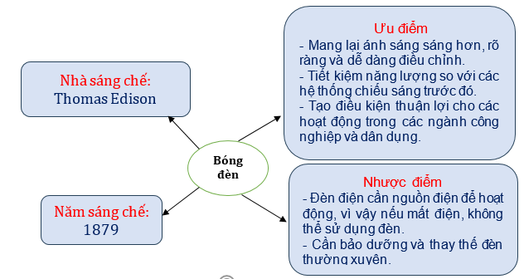

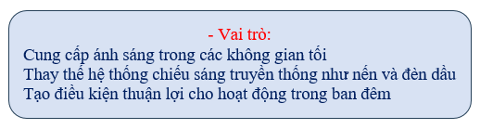

- Vai trò:

Cung cấp ánh sáng trong các không gian tối

Thay thế hệ thống chiếu sáng truyền thống như nến và đèn dầu

Tạo điều kiện thuận lợi cho hoạt động trong ban đêm

- Nhóm khác nhận xét, bổ sung

- HS nghe GV nhận xét, tuyên dương.

**4. Vận dụng, trải nghiệm.**

- HS chia sẻ với người thân về câu chuyện *Chiếc máy tính điện tử đầu tiên.*

- Cùng người thân tìm hiểu về lịch sử ra đời và phát triển của máy tính điện tử.

**IV. ĐIỀU CHỈNH SAU BÀI DẠY**

…...........................................................................................................................................…....................….......................................................................................................